学生开题报告上传新手册
一、研究生学位系统的位置：
数字化信息门户—先点击菜单:研究生系统 （如图1）
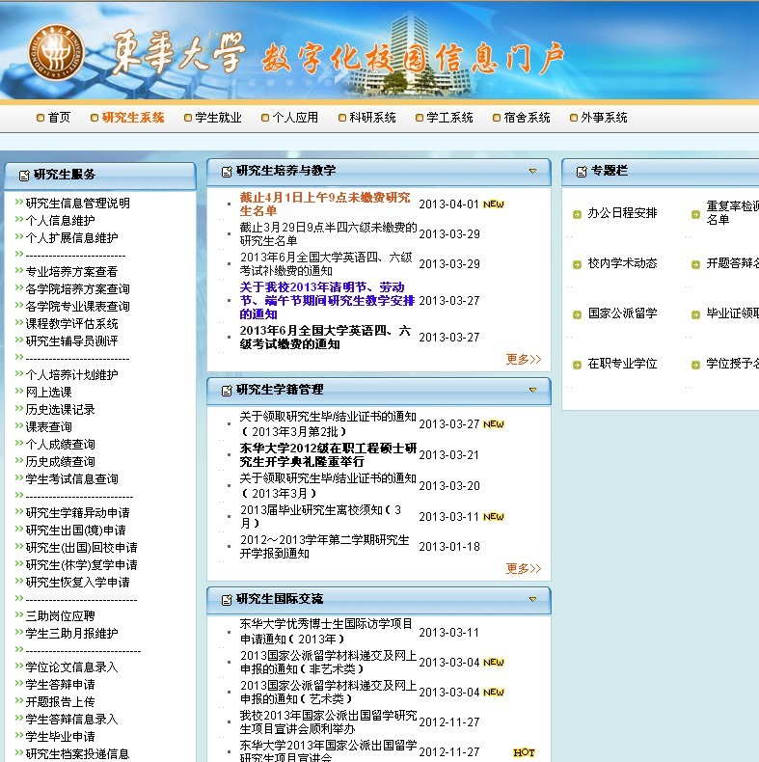
图1
滚动条到最后，左下角有一个：研究生学位系统，（如图2）页面，点击此进入到图3界面：
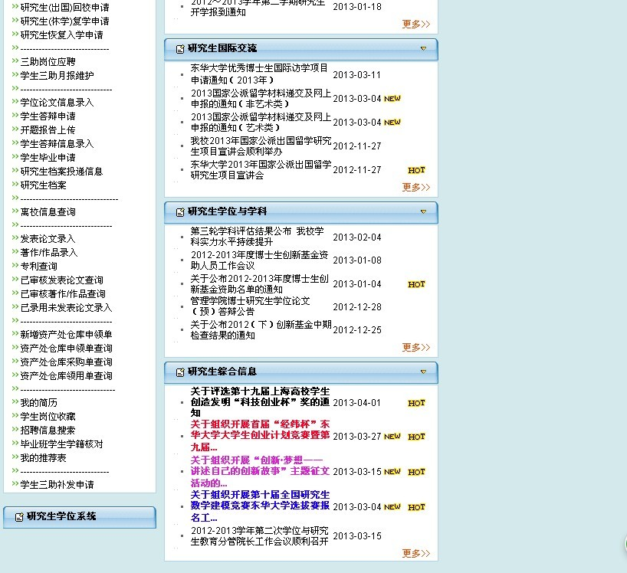
图2
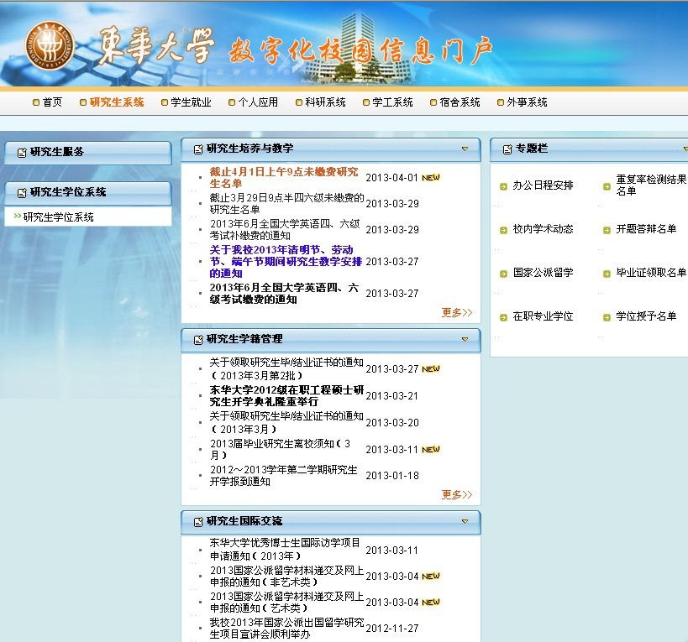
图3
二、操作说明
点击左边功能菜单【研究生学位系统】->【论文开题管理】->【论文开题申请】进入学生论文开题申请主界面如图4
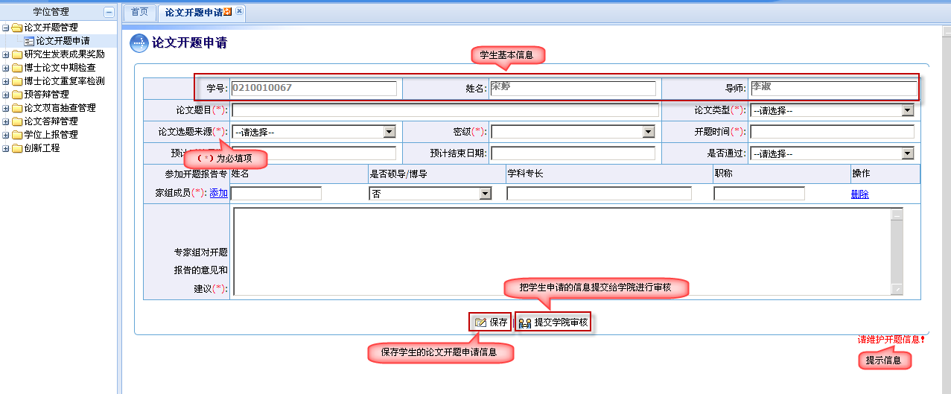
图4

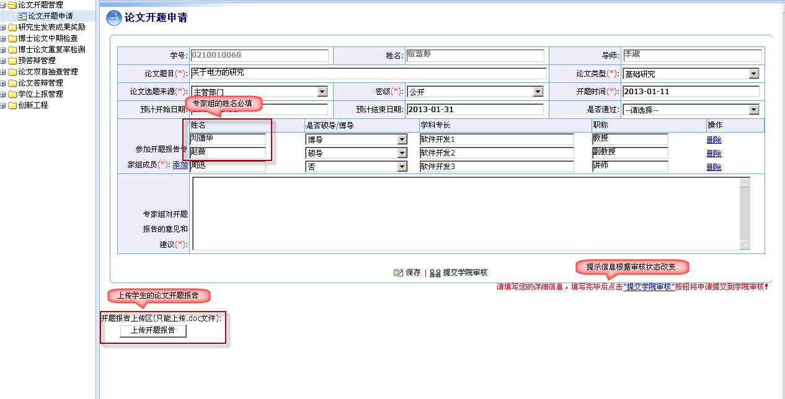
图5
说明：1、点击参加开题报告专家组成员中的添加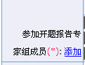，可以添加要参加开题报告专家的信息。（开题报告专家组成员的信息时，专家的姓名必须填写，其余可不填写。）

2、按照图4、图5填写好，点击保存按钮，保存学生的论文开题申请。

3、点击保存按钮之后，点击开题报告上传区中的上传开题报告按钮，上传学生的论文开题报告，只能上传.doc的文件。上传开题报告之后，开题报告上传区显示为，学生可以点击学生论文开题报告下载之前上传的开题报告文件。

4、点击提交学院按钮，把学生的开题申请信息提交给学院进行审核，其中提交时要判断学生是否上传了开题报告
5、 密级一般选公开，论文选题来源、论文类型，论文预计结束时间（即预计答辩时间）与导师商量。论文预计开始时间为开题报告会时间。
6、 点击收回按钮，学生可以对提交学院审核的论文开题申请信息同时在学院还未进行审核的时候，进行收回修改操作。

PS：若发现系统无法登陆或出现错误，建议使用IE6，XP系统进行操作。

